РАСЧЁТНАЯ ОЦЕНКА СПЛАВА ЭК199-ВИ
для промежуточного теплообменника ИЖСР
Отчёт о выполнении расчётной части работ по ТЗ ИЖСР-1476
Фазовый состав · выделение Р-фазы · паяное и вальцованное соединения · разброс в пределах марки
14 сентября 2026

1. Предмет работы
Промежуточный теплообменник жидкосолевого реактора. Теплоноситель — фторидные соли, рабочая температура 700 °C, максимальная 750 °C, ресурс 10 лет (87 600 ч). Крепление труб к трубной решётке по ТЗ выполняется вальцовкой, сваркой с вальцовкой либо сваркой с пайкой. Расчётные точки: 580, 595, 664, 700 и 750 °C.
Материал — ЭК199-ВИ (ХН62М(Sc)-ВИ). Контрольный состав, масс. %: C 0,005; Si 0,10; Mn 0,50; S 0,020; Cr 23,5; Mo 13,0; Nb 0,06; Al 0,25; Ti 0,10; Fe 0,50; никель — основа.
Выполнено термодинамическое и кинетическое моделирование: равновесный фазовый состав в расчётных точках; кинетика выделения Р-фазы на горизонтах 200 ч и 87 600 ч; взаимодействие основы с депрессантами припоя; разброс характеристик в пределах марочного допуска; изменение объёма при выделении Р-фазы. Результаты сопоставлены с опубликованными данными по длительному старению этого же сплава.

Ограничение, определяющее чтение всего отчёта
Использованная термодинамическая база не содержит скандия. Все результаты относятся к основе сплава ЭК199-ВИ без скандия. Влияние скандия — на границы зёрен, на оксидную составляющую, на размер зерна — настоящей работой не оценивается.

2. Основные результаты
Вопрос по ТЗ | Ответ расчёта
Равновесный фазовый состав в расчётных точках | Двухфазный: γ-матрица и Р-фаза. Доля Р-фазы 19,1…28,2 мольн. % (наибольшая при 580 °C)
Какие ТПУ-фазы образуются | Только Р-фаза. σ-, μ-, χ-, R-фазы, фазы Лавеса и δ-фаза NiMo не образуются
Наиболее нагруженная температурная точка | 580 °C, а не 750 °C
Молибден в матрице | Снижается с 13,0 до 4,75 масс. % при 580 °C и до 6,97 масс. % при 700 °C
Упорядочение Ni₂Cr | В расчётных точках отсутствует; граница поля между 525 и 550 °C
Выделится ли Р-фаза за ресурс | Расчётом однозначно не определяется: ответ задаётся межфазной энергией, которая не измерена
Достаточно ли 200 ч испытаний | При 700 и 750 °C — да. При 580 °C — нет, возможен ложно-отрицательный результат
Пайка: влияние бора | 0,5 масс. % бора связывает 56 % молибдена сплава в бориды
Пайка: контроль зоны шва | Контроль по доле Р-фазы неприменим — нужен критерий по боридам
Температура пайки | Ограничена солидусом обогащённой депрессантом основы: при 1200 °C возможно подплавление
Разброс в пределах марки | По доле Р-фазы в 1,57 раза при 700 °C и в 1,76 раза при 750 °C
Изменение объёма при выделении | Направление изменения расчётом не определяется

Состояние количественных оценок
Опубликованные результаты длительного старения сплава ХН62М-ВИ подтверждают качественную картину: ТПУ-фаза при рабочих температурах выделяется по границам зёрен за времена порядка тысяч часов. Вместе с тем измеренный состав фазы и состояние матрицы указывают, что расчёт завышает долю Р-фазы и глубину обеднения матрицы (раздел 9).
До уточнения этого вопроса значения долей фаз и профилей обеднения, приведённые в разделах 3 и 4, следует рассматривать как оценку сверху, а не как расчётное обоснование ресурса.

3. Фазовый состав в рабочем интервале температур
Расчёт выполнен на сетке 500…900 °C с шагом 25 K с добавлением расчётных точек ТЗ. Точки ТЗ лежат на непрерывных кривых без особенностей.

Мольные доли фаз, %:
Фаза | 580 °C | 595 °C | 664 °C | 700 °C | 750 °C
γ-матрица | 70,15 | 70,94 | 75,04 | 77,50 | 80,72
Р-фаза | 28,22 | 27,58 | 24,28 | 22,31 | 19,10
γ′-фаза | 1,43 | 1,29 | 0,50 | — | —
Карбид М₂₃С₆ | 0,12 | 0,12 | 0,12 | 0,12 | 0,11
Сульфид марганца | 0,07 | 0,07 | 0,07 | 0,07 | 0,07

При 580 °C равновесная доля Р-фазы составляет 30,4 масс. % — почти треть массы сплава. Из ТПУ-фаз, перечисленных в ТЗ, расчёт находит только Р-фазу; σ-, μ-, χ- и R-фазы, фазы Лавеса и δ-фаза NiMo не образуются ни при одной из 20 рассчитанных температур.
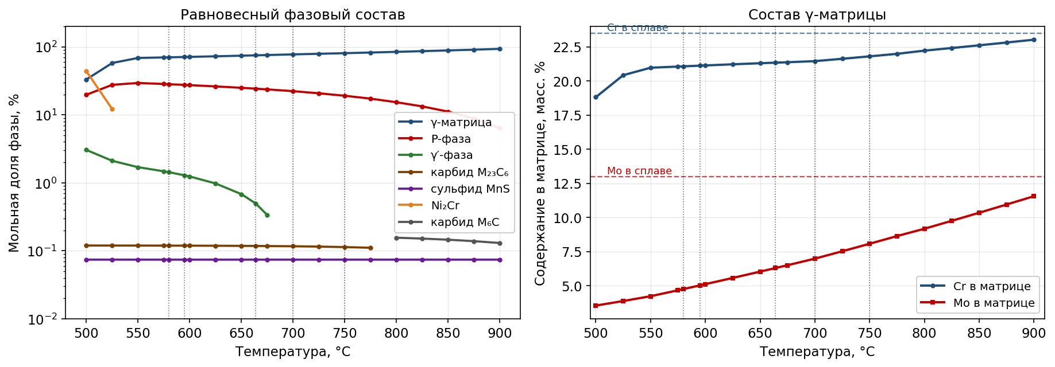
Рисунок 1 — Равновесный фазовый состав и состав γ-матрицы по температуре. Вертикальный пунктир — расчётные точки ТЗ

Обеднение матрицы
T, °C | Cr в матрице, масс. % | от исходного | Mo в матрице, масс. % | от исходного
580 | 21,07 | 89,6 % | 4,75 | 36,5 %
595 | 21,12 | 89,9 % | 5,01 | 38,6 %
664 | 21,34 | 90,8 % | 6,29 | 48,3 %
700 | 21,45 | 91,3 % | 6,97 | 53,6 %
750 | 21,80 | 92,8 % | 8,07 | 62,1 %

Матрица обедняется прежде всего по молибдену. Р-фаза содержит около 32 масс. % молибдена и 30 масс. % хрома, поэтому при равновесной доле порядка 30 масс. % она забирает молибден почти пропорционально своей массе, тогда как хрома в сплаве больше и его относительная убыль меньше.
Наиболее нагруженная точка ТЗ — 580 °C
Обеднение монотонно растёт при понижении температуры: между 900 и 580 °C молибден в матрице падает с 11,55 до 4,75 масс. %. Таким образом, по фазовой стабильности наиболее нагружен холодный конец теплообменника, а не горячий.
Упорядоченная фаза Ni₂Cr в расчётных точках не образуется, однако граница её поля лежит между 525 и 550 °C — на 30…55 K ниже нижней расчётной точки. Пуски, остановы и работа холодной нитки выводят металл в это поле.

4. Выделение Р-фазы во времени
Равновесный расчёт определяет предельное состояние и не определяет времени его достижения. Кинетика выделения рассчитана моделью зарождения, роста и коагуляции для двухфазной задачи «матрица — Р-фаза» непрерывно от нуля до 87 600 ч.

Неопределённый исходный параметр
Межфазная энергия границы «матрица — Р-фаза» отсутствует в термодинамической базе и не может быть из неё получена. Значение не подбиралось: расчёт выполнен для диапазона 0,05…0,50 Дж/м² девятью значениями. Абсолютная шкала времени достоверна настолько, насколько достоверно это значение; вид зависимости и положение границы определены надёжно.

Зависимость имеет пороговый характер: при значениях межфазной энергии ниже граничного Р-фаза выделяется практически полностью, выше — не выделяется вовсе. Граница смещается вверх при понижении температуры вслед за ростом движущей силы.

T, °C | Движущая сила, Дж/моль | Граница, зарождение в объёме зерна | Граница, зарождение на границах зёрен
580 | 2 338 | 0,150…0,175 Дж/м² | 0,200…0,250 Дж/м²
664 | 1 812 | 0,125…0,150 Дж/м² | выше 0,200 Дж/м²
700 | 1 586 | 0,125…0,150 Дж/м² | 0,175…0,200 Дж/м²
750 | 1 273 | 0,100…0,150 Дж/м² | 0,150…0,250 Дж/м²

Смещение границы проверено расчётом: барьер зарождения изменяется как куб межфазной энергии и обратно пропорционален квадрату движущей силы, поэтому граничное значение должно изменяться как движущая сила в степени 2/3. Предсказанное отношение при переходе от 700 к 580 °C равно 1,30, наблюдаемое — 1,18…1,20, что совпадает в пределах разрешения расчётной сетки. Таким образом, пересчёт границы с одной температуры на другую выполняется по движущей силе и отдельного эксперимента не требует.
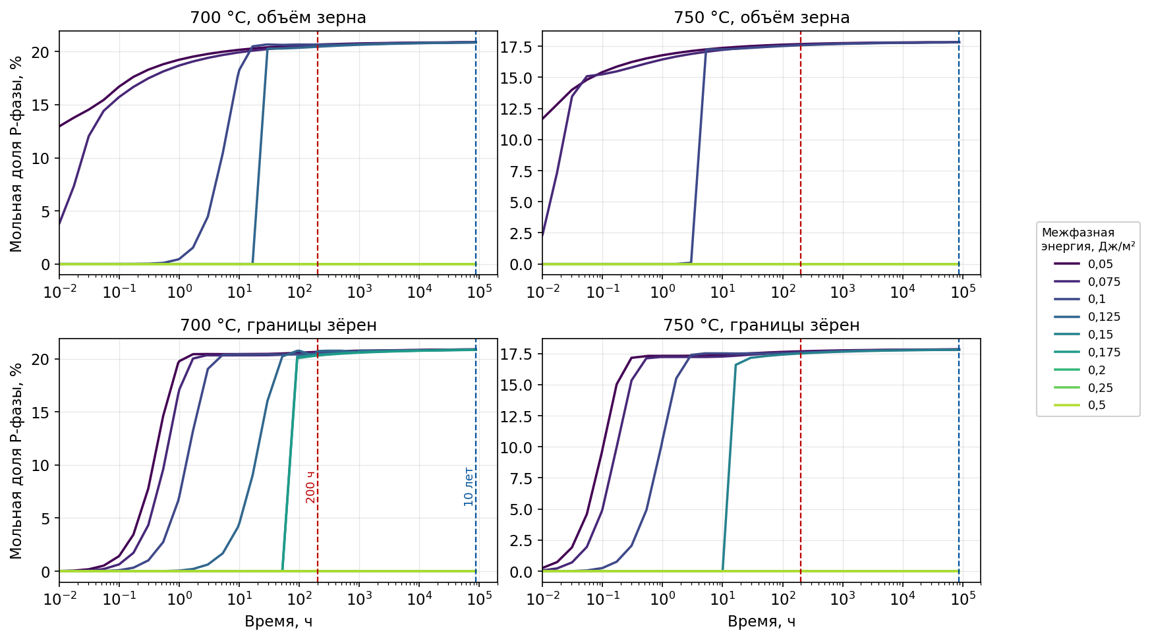
Рисунок 2 — Доля Р-фазы от времени при 700 и 750 °C. Столбец — температура, строка — места зарождения. Вертикальный пунктир — горизонты 200 ч и 10 лет
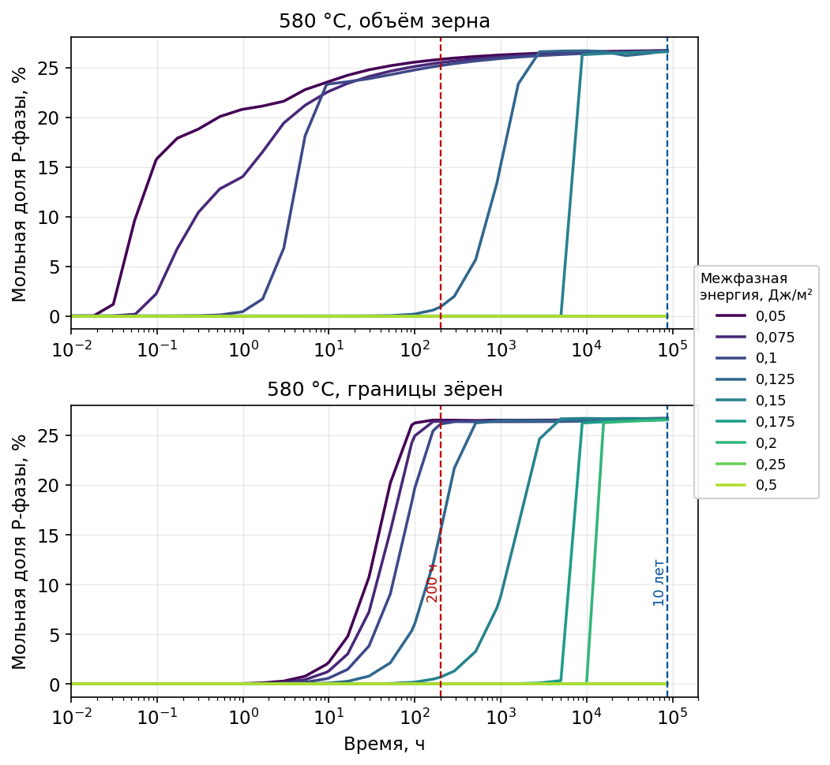
Рисунок 3 — То же при 580 °C. Кривые для 0,15…0,20 Дж/м² пересекают уровень 200 ч только между 10³ и 10⁴ ч

Состояние матрицы
Состояние | 580 °C | 700 °C | 750 °C
Mo в сплаве | 13,00 | 13,00 | 13,00
Mo в матрице через 200 ч | 4,78…5,08 | 7,15…7,30 | 8,23…8,29
Mo в матрице через 87 600 ч | 4,70…4,77 | 7,09…7,11 | 8,18…8,19
Mo в матрице, равновесие | 4,75 | 6,97 | 8,07

Приведены значения для случаев, когда выделение происходит. При значениях межфазной энергии выше граничного матрица не изменяется вовсе: 23,50 % Cr и 13,00 % Mo и через 200 ч, и через десять лет. Эта двоичность делает содержание молибдена в матрице основным контролируемым признаком: изменение почти вдвое доступно рядовому микрорентгеноспектральному анализу, тогда как сами выделения имеют размер 21…93 нм при 700 °C и 4…23 нм при 580 °C и требуют просвечивающей электронной микроскопии.

5. Достаточность 200-часовых испытаний
ТЗ предусматривает металлографическое исследование после выдержки 200 ч. Расчёт позволяет оценить, переносим ли результат такого испытания на ресурс 87 600 ч.
При 700 и 750 °C переносим: во всех рассчитанных случаях, где выделение происходит, за 200 ч набирается 97,4…99,4 % от доли, достигаемой за десять лет. Отрицательный результат испытания при этих температурах означает, что выделения не будет и за ресурс.
При 580 °C результат не переносим.

Межфазная энергия, Дж/м² | Места зарождения | Доля Р-фазы через 200 ч | Через 87 600 ч | Начало выделения
0,150 | объём зерна | практически нуль | 26,59 мольн. % | 5 000…8 900 ч
0,175 | границы зёрен | практически нуль | 26,58 мольн. % | 1 600 ч
0,200 | границы зёрен | практически нуль | 26,55 мольн. % | 8 900…15 800 ч

В этих случаях за 200 ч в металле не происходит ничего: молибден в матрице остаётся на исходных 13,00 масс. %. За ресурс же выделяется практически вся равновесная Р-фаза, а молибден снижается до 4,75 масс. %. Испытание длительностью 200 ч при 580 °C такой материал признает годным.

Время достижения 90 % равновесной доли при 580 °C (зарождение на границах зёрен):
Межфазная энергия, Дж/м² | 0,050 | 0,075 | 0,100 | 0,125 | 0,150 | 0,175 | 0,200
Время, ч | 92 | 163 | 200 | 512 | 5 024 | 8 901 | 15 769

Испытания: несимметричная логика
Полное перекрытие 580 °C выдержкой означает удержание образца около двух лет, то есть само по себе равно ресурсным испытаниям. Практически применимо ускоренное испытание при 664 или 700 °C с пересчётом границы на 580 °C.
Положительный результат при 700 °C однозначно подтверждает опасность: межфазная энергия ниже границы для 700 °C, а при 580 °C граница выше, следовательно выделение произойдёт тем более.
Отрицательный результат при 700 °C опасность не снимает: остаётся диапазон межфазных энергий, при которых при 700 °C выделения нет, а при 580 °C оно происходит за 10³…10⁴ ч. Поэтому отрицательный результат требует дополнительного испытания при 580 °C длительностью не менее 2 000 ч.

6. Паяное соединение
Для варианта «сварка с пайкой» рассчитано действие бора и кремния — депрессантов температуры плавления никелевых припоев — на основу. Расчёт выполнен по параметрической сетке (бор 0…3 масс. %, кремний 0,1…5 масс. %) при температурах службы 700 и 750 °C и температурах пайки и термообработки 1050, 1150 и 1200 °C. Состав конкретной марки припоя не задавался: сетка перекрывает все никелевые припои.

Бор связывает молибден
Бор в основе, масс. % | Суммарная доля боридов, мольн. % | Связано хрома | Связано молибдена
0,1 | 1,65 | 0,4 % | 12,0 %
0,3 | 4,89 | 1,6 % | 35,1 %
0,5 | 8,05 | 3,1 % | 56,5 %
1,0 | 15,69 | 18,1 % | 70,0 %
2,0 | 28,45 | 46,2 % | 83,7 %
3,0 | 34,35 | 55,9 % | 90,1 %

Образуются бориды М₂В (на данном составе — практически Мо₂В, 85 масс. % молибдена), МоВ (89,9 % молибдена), Cr₂B, Cr₅B₃, CrB и TiB₂. Депрессант не снижает характеристики матрицы постепенно — он выводит легирующий элемент из твёрдого раствора в отдельную фазу. Хром связывается позже, начиная с 1,0…1,5 масс. % бора.
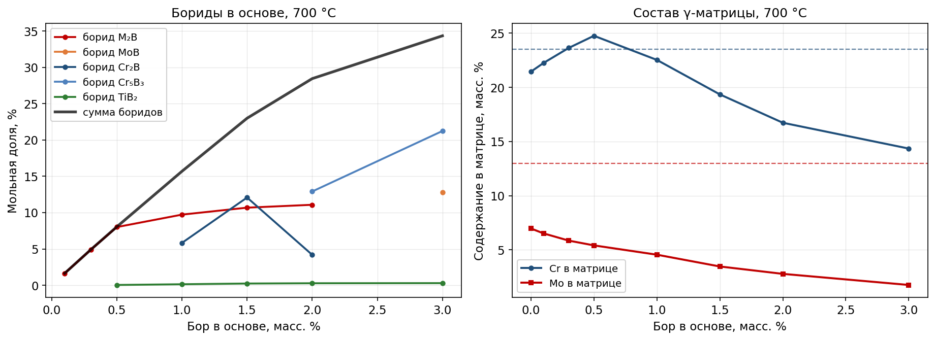
Рисунок 4 — Бориды и состав γ-матрицы в зависимости от содержания бора в основе, 700 °C

Кремний связывает хром
С 3,5 масс. % кремния образуется G-фаза — силицид никеля типа Ni₁₆Si₇X₆: 8,2 мольн. % при 3,5 % кремния и 26,4 мольн. % при 5 %, связывая до 19 % всего хрома сплава. Молибдена G-фаза не содержит. Таким образом, замена бора кремнием переносит воздействие с молибдена на хром, но не устраняет его. При совместном присутствии (3 % бора и 5 % кремния) в боридах и силициде связано 83,2 % хрома и 97,9 % молибдена.

Температура пайки
Бор, масс. % | Кремний, масс. % | Солидус основы, °C | Снижение, K
0 | 0,10 | 1344,2 | — (исходное)
0,5 | 0,10 | 1265,3 | 78,9
3,0 | 0,10 | 1204,7 | 139,5
0 | 2,0 | 1276,1 | 68,1
0 | 5,0 | 1135,0 | 209,2
3,0 | 5,0 | 1239,6 | 104,6

Кремний снижает солидус основы сильнее бора; действие депрессантов не аддитивно. При температуре пайки 1200 °C основа, обогащённая кремнием до 5 масс. %, содержит до 48,8 мольн. % жидкой фазы. Верхняя граница температуры пайки должна назначаться по солидусу обогащённой основы, а не по интервалу плавления припоя.

Контроль паяного соединения
Бор не дополняет Р-фазу, а вытесняет её: доля Р-фазы при 700 °C снижается с 22,3 мольн. % без припоя до 18,2 при 0,1 % бора, 10,1 при 0,3 %, 2,4 при 0,5 % и до нуля при 1,0 % и выше. При этом состояние матрицы ухудшается: обеднение по молибдену при 0,5 масс. % бора глубже, чем создаёт Р-фаза, а при 1050 °C бор выводит из матрицы 6,2 масс. % молибдена там, где без него обеднения нет вовсе.
Критерий приёмки
Контроль зоны паяного шва по объёмной доле Р-фазы даст отрицательный результат на структуре, которая по состоянию матрицы хуже исходной. Требуется отдельный критерий приёмки по боридам: М₂В, МоВ, Cr₂B, Cr₅B₃, TiB₂ — с контролем профиля содержания молибдена в матрице по расстоянию от шва.

7. Разброс в пределах марочного допуска
Оценено, насколько плавка, полностью удовлетворяющая марочным требованиям, может отличаться от контрольного состава. Использованные пределы, масс. %: Cr 23,0…24,0; Mo 12,0…14,0; Ti 0,03…0,16; Nb 0,02…0,10; Fe 0…0,50. Пределы по углероду, кремнию, марганцу, сере и алюминию не задавались, и эти элементы не варьировались.

Элемент | Размах доли Р-фазы, проц. пункта | Размах Mo в матрице, масс. % | Ухудшающий предел
Молибден | 6,79 | 0,36 | верхний
Хром | 2,25 | 0,74 | верхний
Титан | 0,67 | 0,22 | верхний
Ниобий | 0,33 | 0,11 | верхний
Железо | 0,26 | 0,09 | верхний

Доля Р-фазы по полю допуска изменяется в 1,57 раза при 700 °C (17,2…26,9 мольн. %) и в 1,76 раза при 750 °C (13,7…24,1). Определяющим является молибден: каждый процент молибдена даёт 3,3 проц. пункта доли Р-фазы, и марочный размах по молибдену создаёт более двух третей всего разброса.
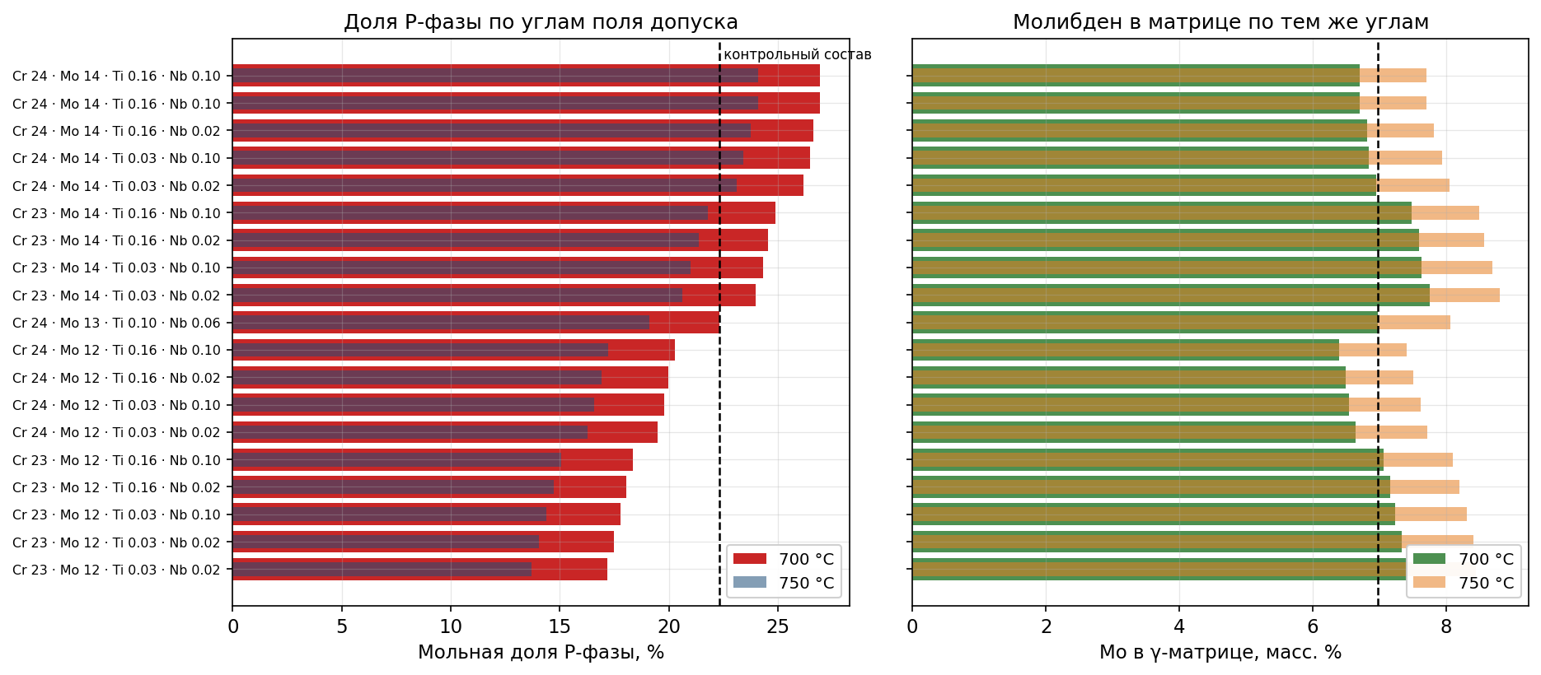
Рисунок 5 — Доля Р-фазы и молибден в γ-матрице по углам поля марочного допуска. Пунктир — контрольный состав
Требования к поставке не сводятся к одному ограничению
Наибольшую долю Р-фазы даёт сочетание Mo 14,0 + Cr 24,0 — 26,9 мольн. % при 700 °C. Наиболее обеднённую матрицу даёт другое сочетание, Mo 12,0 + Cr 24,0 — 6,39 масс. % молибдена против 7,75 в первом случае.
Снижение молибдена в требованиях к поставке подавляет выделение Р-фазы, но напрямую обедняет матрицу. Выбор определяется тем, что лимитирует ресурс изделия — охрупчивание или коррозионная стойкость матрицы. Единственный элемент, действующий в одном направлении по обоим показателям, — хром в нижней половине поля допуска (23,0…23,5 %).

Новых ТПУ-фаз поле допуска не вводит. Появляются две фазы иного класса: γ′-фаза при 700 °C (до 0,69 мольн. %, связана с верхним пределом титана) и карбид М₆С при 750 °C при хроме на нижнем пределе — смена карбидной линии с М₂₃С₆ на М₆С. Расчёт устанавливает факт появления γ′-фазы, но не устанавливает её влияния на работоспособность изделия; основания для ужесточения марочного предела по титану из расчёта не следуют.

8. Изменение объёма и вальцованное соединение
Вальцованное соединение удерживается контактным давлением, поэтому изменение объёма металла при выделении Р-фазы влияет на натяг. Рассчитано изменение объёма; само контактное давление не рассчитывалось.

T, °C | Плотность Р-фазы −10 % | Номинальная плотность | Плотность Р-фазы +10 %
580 | +3,33 % | −0,001 % | −2,73 %
664 | +2,84 % | −0,002 % | −2,33 %
700 | +2,60 % | −0,000 % | −2,13 %
750 | +2,22 % | −0,000 % | −1,82 %

Относительное изменение объёма меняет знак внутри полосы погрешности во всех расчётных точках. Направление изменения объёма расчётом не устанавливается.
Номинальное значение, близкое к нулю, не означает отсутствия эффекта: это разность двух сопоставимых величин. Р-фаза на 5,1…5,2 % объёмнее исходного сплава в пересчёте на моль атомов, а обеднённая молибденом матрица сжимается на 1,2…2,1 %; при равновесной доле 19…29 мольн. % вклады взаимно компенсируются. Поэтому десятипроцентная погрешность плотности Р-фазы приводит не к десятипроцентной погрешности результата, а к смене знака.
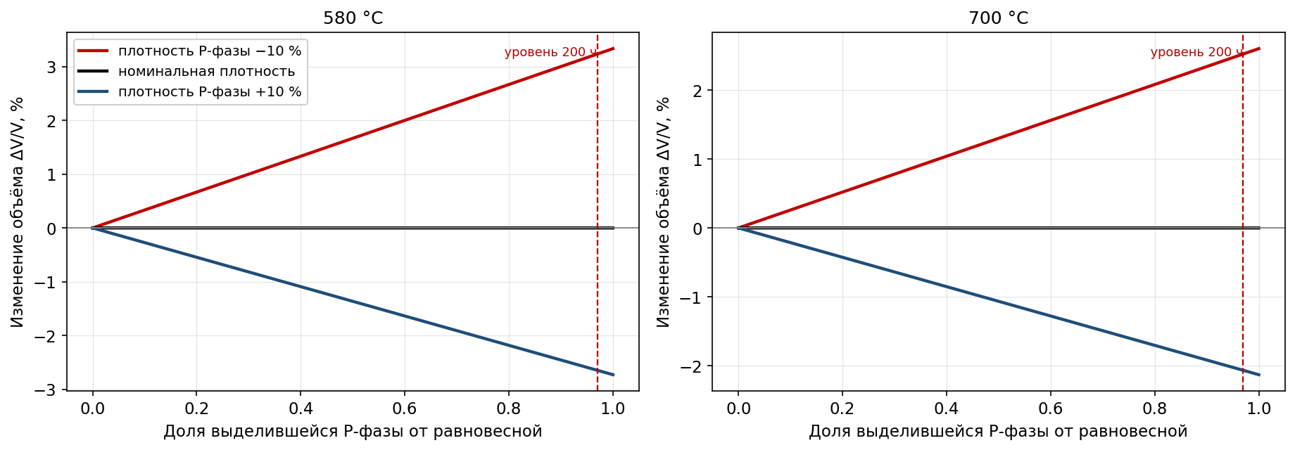
Рисунок 6 — Изменение объёма в зависимости от доли выделившейся Р-фазы при 580 и 700 °C; расхождение кривых отвечает погрешности плотности Р-фазы ±10 %
Для масштаба: тепловое расширение того же сплава даёт линейную деформацию 0,90 % при нагреве от 25 до 700 °C и 0,075 % на рабочем перепаде 700…750 °C. Номинальная деформация от выделения на два-три порядка меньше, однако верхняя граница полосы погрешности (1,11 %) превышает полное тепловое расширение от монтажной до рабочей температуры. Вывод об отсутствии влияния на вальцованное соединение на имеющихся данных не обоснован.
Погрешность обусловлена тем, что плотность Р-фазы не имеет собственной модели в использованной базе физических свойств и оценивается по правилу смеси. Вопрос закрывается измерением плотности Р-фазы либо расчётом её из параметров кристаллической решётки.

9. Сопоставление с экспериментальными данными
Расчётные результаты сопоставлены с опубликованными данными длительного старения сплава ХН62М-ВИ состава Ni 63,2; Cr 23,2; Mo 12,8 масс. % — практически совпадающего с контрольным. Режимы старения: 500, 600, 650 и 700 °C, выдержки 100, 500, 1000, 2000 и 5000 ч.

Измеренные составы фаз после 5000 ч при 700 °C, ат. %:
Объект анализа | Cr | Ni | Mo
ТПУ-фаза (измерение 1) | 21,8 | 37,6 | 40,7
ТПУ-фаза (измерение 2) | 22,0 | 37,8 | 40,2
Хромистая фаза | 70,4 | 18,8 | 10,9
Матрица | 26,3 | 64,9 | 8,8
Сплав в целом | 26,6 | 64,3 | 8,0

Качественно расчёт подтверждается: ТПУ-фаза при 700 °C выделяется, располагается по границам зёрен в виде тонких пластин и цепочек, её плотность и размер растут с выдержкой. Авторы отмечают, что контакт таких граничных выделений с расплавленными электролитами может инициировать межкристаллитную коррозию, что непосредственно относится к условиям работы теплообменника. Снижение пластичности проявляется к 5000 ч.

Два количественных расхождения
Первое. Измеренная ТПУ-фаза содержит около 40 ат. % молибдена, что отвечает классической Р-фазе системы Mo–Ni–Cr (атомное отношение 42 : 40 : 18 по данным структурного определения 1955–1957 гг.). Использованная термодинамическая база описывает Р-фазу трёхподрешёточной моделью, в которой молибден допущен только в одну подрешётку из трёх, что ограничивает его содержание значением 21,4 ат. %. Расчётный состав фазы совпадает с этим ограничением. Вследствие этого модельная фаза содержит около 32 масс. % молибдена против примерно 55 масс. % у реальной, и для связывания одного и того же количества молибдена её требуется примерно в 1,7 раза больше.
Второе. Матрица после 5000 ч при 700 °C практически не обеднена: измерено 8,8 ат. % молибдена против 8,0 ат. % в сплаве, то есть в пределах погрешности анализа. Расчёт предсказывает снижение молибдена в матрице с 13,0 до 6,97 масс. % и равновесную долю Р-фазы 22,3 мольн. %. Баланс по молибдену ограничивает фактическую долю ТПУ-фазы после 5000 ч несколькими процентами.

Практический вывод. Расчёт правильно определяет характер и механизм деградации: выделение ТПУ-фазы по границам зёрен за времена порядка тысяч часов, обеднение матрицы по молибдену, риск межкристаллитной коррозии в расплаве. Количественная сторона — доля фазы и глубина обеднения — по-видимому, завышена. Результаты, не связанные с абсолютной долей Р-фазы, расхождением не затронуты: это положение границы по межфазной энергии и её температурный ход (раздел 4), выводы по паяному соединению, построенные на боридах (раздел 6), и относительный разброс в пределах марки (раздел 7).

10. Границы применимости результатов
Перечисленное ниже настоящей работой не устанавливается.
- Влияние скандия. Использованная база его не содержит; рассчитана основа сплава.
- Влияние фосфора (в марке допускается до 0,025 масс. %) — база его не содержит. По той же причине не поддаются оценке фосфорсодержащие припои как альтернатива борным.
- Абсолютная шкала времени выделения — определяется межфазной энергией, которая не измерена.
- Коррозионная стойкость во фторидном расплаве. Рассчитывается состав матрицы; связь состава со скоростью коррозии не устанавливается.
- Ползучесть и релаксация контактного давления вальцованного соединения за ресурс.
- Контактное давление вальцовки и усилие вырыва — задача механики контакта.
- Радиационная стойкость.
- Глубина проникновения бора в основу за время пайки; смачивание, растекание и прочность паяного шва.
- Влияние зернограничной диффузии: рост выделений рассчитан по объёмным коэффициентам подвижности, реальное выделение по границам происходит быстрее.
- Неизотермические режимы: разогрев, охлаждение, циклирование не рассчитывались.
- Влияние ниобия на кинетику: исключён из кинетического расчёта по ограничению расчётного средства, погрешность по равновесной доле Р-фазы составляет 0,23…0,25 проц. пункта.
- Марочные пределы по углероду, кремнию, марганцу, сере и алюминию — не задавались, эти элементы в оценке разброса не варьировались.

Приведённые в отчёте значения являются результатом термодинамического и кинетического моделирования и не заменяют испытаний.

11. Рекомендации

По программе испытаний
1. Основным контролируемым параметром принять содержание молибдена в матрице, определяемое микрорентгеноспектральным анализом. Расчёт даёт по нему однозначную развилку: снижение с 13,0 до 7,1…8,3 масс. % означает, что выделение происходит; сохранение исходного значения — что не происходит; промежуточное значение означало бы неприменимость расчётной модели к данной системе.
2. Испытание при 580 °C длительностью 200 ч признать недостаточным. Применять ускоренное испытание при 700 °C с пересчётом границы на 580 °C; при отрицательном результате дополнять испытанием при 580 °C длительностью не менее 2 000 ч.
3. Для паяных образцов контролировать бориды в диффузионной зоне и профиль содержания молибдена по расстоянию от шва. Глубина, на которой молибден возвращается к исходному значению, определяет границу контролируемой зоны.

По требованиям к поставке
Ограничение хрома нижней половиной поля допуска (23,0…23,5 масс. %) улучшает оба показателя одновременно. Ограничение молибдена подавляет выделение Р-фазы, но обедняет матрицу, и вводится только после определения лимитирующего фактора ресурса.

Недостающие исходные данные
Данные | Что позволяет определить
Межфазная энергия границы «матрица — Р-фаза» либо данные длительного старения, позволяющие её определить | факт выделения за ресурс и абсолютные времена
Плотность или параметры решётки Р-фазы при составе, близком к расчётному | направление и величину изменения объёма
ТУ или ГОСТ на ЭК199-ВИ с пределами по всем элементам | разброс по непроверенным элементам марки
ГОСТ 19248 — марки никелевых припоев | привязку результатов раздела 6 к конкретной марке
Сертификат на плавку: средний размер зерна | плотность центров зарождения на границах зёрен

Использованные источники
1. Гибадуллина А. Ф., Хотинов В. А., Карабаналов М. С., Половов И. Б. The Effect of Long-Term Aging on the Mechanical Properties of Corrosion-Resistant Nickel-Based Alloys for Their Application in Nuclear Technologies // Applied Sciences. 2025. Vol. 15, № 11. Art. 6133.
2. Shoemaker D. P., Shoemaker C. B., Wilson F. C. The Crystal Structure of the P Phase, Mo–Ni–Cr. II // Acta Crystallographica. 1957. Vol. 10. P. 1–14.
3. Lindwall G., Campbell C. E., Lass E. A. et al. Simulation of TTT Curves for Additively Manufactured Inconel 625 // Metallurgical and Materials Transactions A. 2019. Vol. 50, № 1. P. 457–467.
4. Popp R., Haas S., Scherm F. et al. Determination of solubility limits of refractory elements in TCP phases of the Ni–Mo–Cr ternary system using diffusion multiples // Journal of Alloys and Compounds. 2019. Vol. 788. P. 67–74.
5. Lu X.-G., Selleby M., Sundman B. Assessments of molar volume and thermal expansion for selected bcc, fcc and hcp metallic elements // Calphad. 2005. Vol. 29. P. 68–89.

